Gestion de l’espace graphique

Theme préhistoire

ecriture : gestion de l’espace graphique
Colle un chapeau sur la tête de chaque chasseur. Pars de la gauche vers la droite et respecte les espacements. Colle un animal en-dessous de chacun.

ecriture : gestion de l’espace graphique
Colle un chapeau sur la tête de chaque chasseur. Pars de la gauche vers la droite et respecte les espacements. Colle un animal en-dessous de chacun.

ecriture : gestion de l’espace graphique
Colle un chapeau sur la tête de chaque chasseur. Pars de la gauche vers la droite et respecte les espacements. Colle un animal en-dessous de chacun.

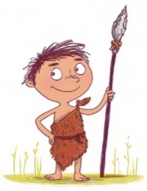

ecriture : gestion de l’espace graphique
Colle un chapeau sur la tête de chaque chasseur. Pars de la gauche vers la droite et respecte les espacements. Colle un animal en-dessous de chacun.

ecriture : gestion de l’espace graphique
Colle un chapeau sur la tête de chaque chasseur. Pars de la gauche vers la droite et respecte les espacements. Colle un animal en-dessous de chacun.

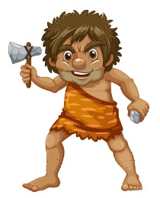

ecriture : gestion de l’espace graphique
Colle un chapeau sur la tête de chaque chasseur. Pars de la gauche vers la droite et respecte les espacements. Colle un animal en-dessous de chacun.

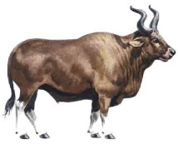 | 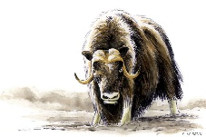 | 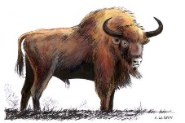 | 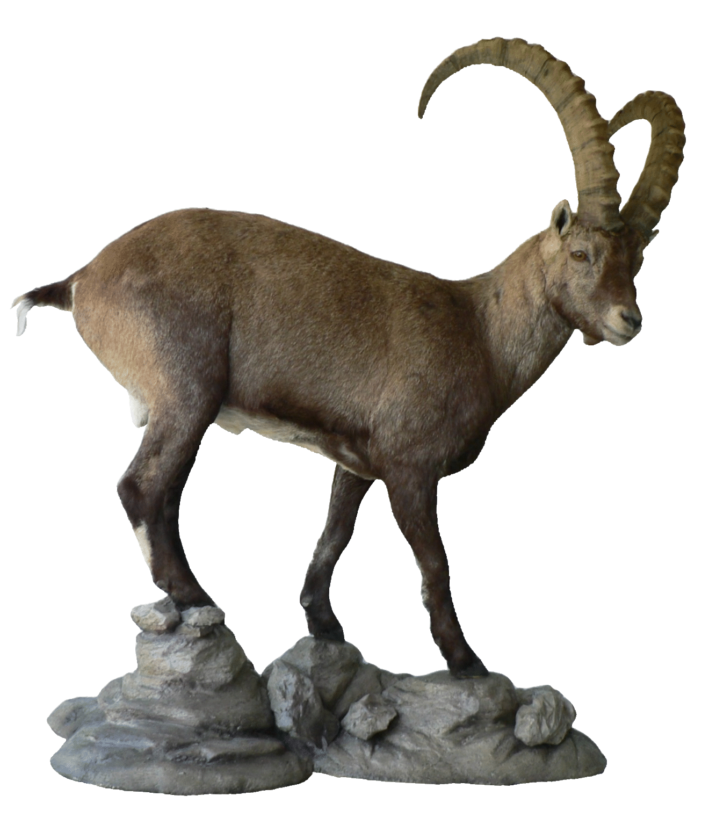 | 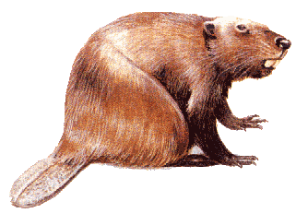 | 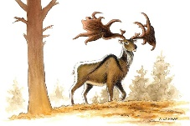 | 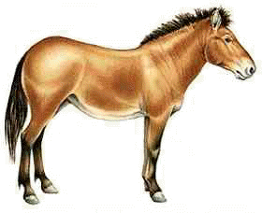 | 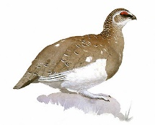 | 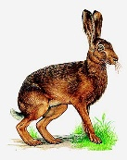
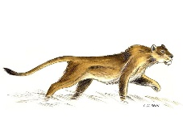 | 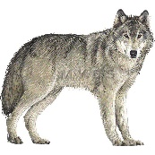 | 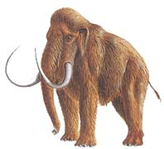 | 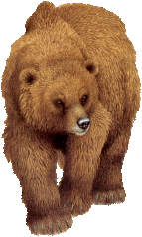 | 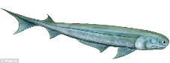 | 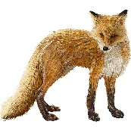 | 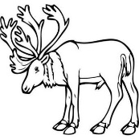 | 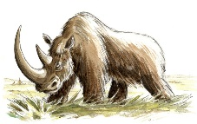 | 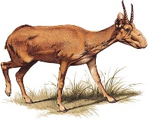
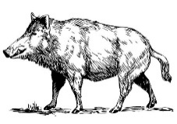 | 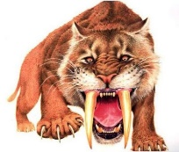

ecriture : gestion de l’espace graphique
Colle un fruit dans la main de chaque cueilleur. Et un enfant en-dessous de chaque papa. Pars de la gauche vers la droite et respecte les espacements.

ecriture : gestion de l’espace graphique
Colle une arme dans la main de chaque chasseur. Colle un animal en dessous de chaque chasseur. Pars de la gauche vers la droite et respecte les espacements.

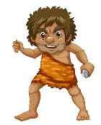

ecriture : gestion de l’espace graphique
Colle une fleur dans les cheveux de chaque fille. Colle un jouet en-dessous de chaque fille. Pars de la gauche vers la droite et respecte les espacements.

ecriture : gestion de l’espace graphique
Colle une flamme sur chaque bâton. Colle un animal en-dessous de chaque chasseur. Pars de la gauche vers la droite et respecte les espacements.

